Zusammenschluss zum Eigenverbrauch ZEV, vZEV, ZEV Komfort

Teilnehmerverzeichnis
Es handelt sich um eine: Neugründung ZEV/vZEV
Mutation (nachträgliche Eintritte in den ZEV)
Mutation (Austritte aus dem ZEV)

Mit ihrer Unterschrift bestätigen die Teilnehmenden gegenüber der IBI:
- dass sie über die Einrichtung des Eigenverbrauchs sowie deren Möglichkeit, sich weiterhin für die Grundversorgung durch den Netzbetreiber (IBI) zu entscheiden, informiert worden sind.
- dass sie an der neuen Eigenverbrauchsgemeinschaft teilnehmen wollen und somit auf eine unabhängige Stromlieferung in der Grundversorgung verzichten.
- dass sie keiner anderen Eigenverbrauchslösung angehören.
- dass sie die ernannte Person als ZEV/vZEV Vertretung bevollmächtigen.
- dass die IBI bei Zahlungsrückständen die Namen der Schuldner an die ZEV-Vertretung weitergeben darf.

Bei Austritten:
- dass sie vom Austritt Kenntnis haben und damit einverstanden sind.
- dass sie mit dem Austritt aus dem ZEV wieder in die Grundversorgung zurückkehren.

ZEV Vertretung:
Vorname und Name | Max Muster
Adresse
PLZ / Ort
Standort der PV-Produktion
_______________________________________________________________________________________

Ein- oder austretende Parteien:

Zur Anmeldung benötigen Sie die Objekt-ID und den Meteringcode aller Teilnehmenden. Beide Angaben stehen auf den bisherigen Rechnungen.
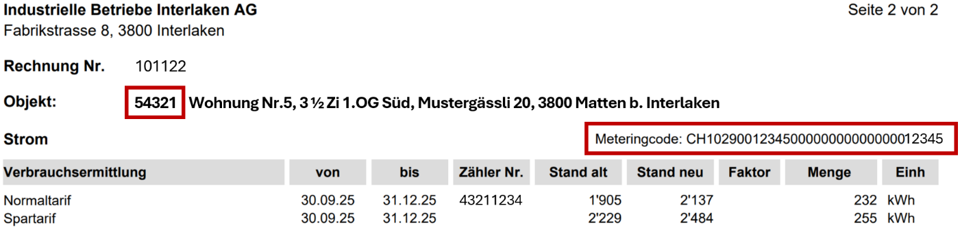

Vorname und Name | Max Muster
Objekt Nummer | Die Objekt Nr. finden Sie auf Ihrer Rechnung.
Beschreibung und Standort | Bsp. Wohnung 1.OG Süd
Messpunkt Nummer | Geben Sie nur die 5 letzten Ziffern des Meteringcodes an. Sie finden diesen ebenfalls auf der Rechnung (bspw. Meteringcode: CH102900………xxxxx)
Unterschrift

Vorname und Name
Objekt Nummer
Beschreibung und Standort
Messpunkt Nummer
Unterschrift

Vorname und Name
Objekt Nummer
Beschreibung und Standort
Messpunkt Nummer
Unterschrift

Vorname und Name
Objekt Nummer
Beschreibung und Standort
Messpunkt Nummer
Unterschrift

Vorname und Name
Objekt Nummer
Beschreibung und Standort
Messpunkt Nummer
Unterschrift

Vorname und Name
Objekt Nummer
Beschreibung und Standort
Messpunkt Nummer
Unterschrift

Vorname und Name
Objekt Nummer
Beschreibung und Standort
Messpunkt Nummer
Unterschrift

Vorname und Name
Objekt Nummer
Beschreibung und Standort
Messpunkt Nummer
Unterschrift

Vorname und Name
Objekt Nummer
Beschreibung und Standort
Messpunkt Nummer
Unterschrift

Vorname und Name
Objekt Nummer
Beschreibung und Standort
Messpunkt Nummer
Unterschrift

Vorname und Name
Objekt Nummer
Beschreibung und Standort
Messpunkt Nummer
Unterschrift

Vorname und Name
Objekt Nummer
Beschreibung und Standort
Messpunkt Nummer
Unterschrift

